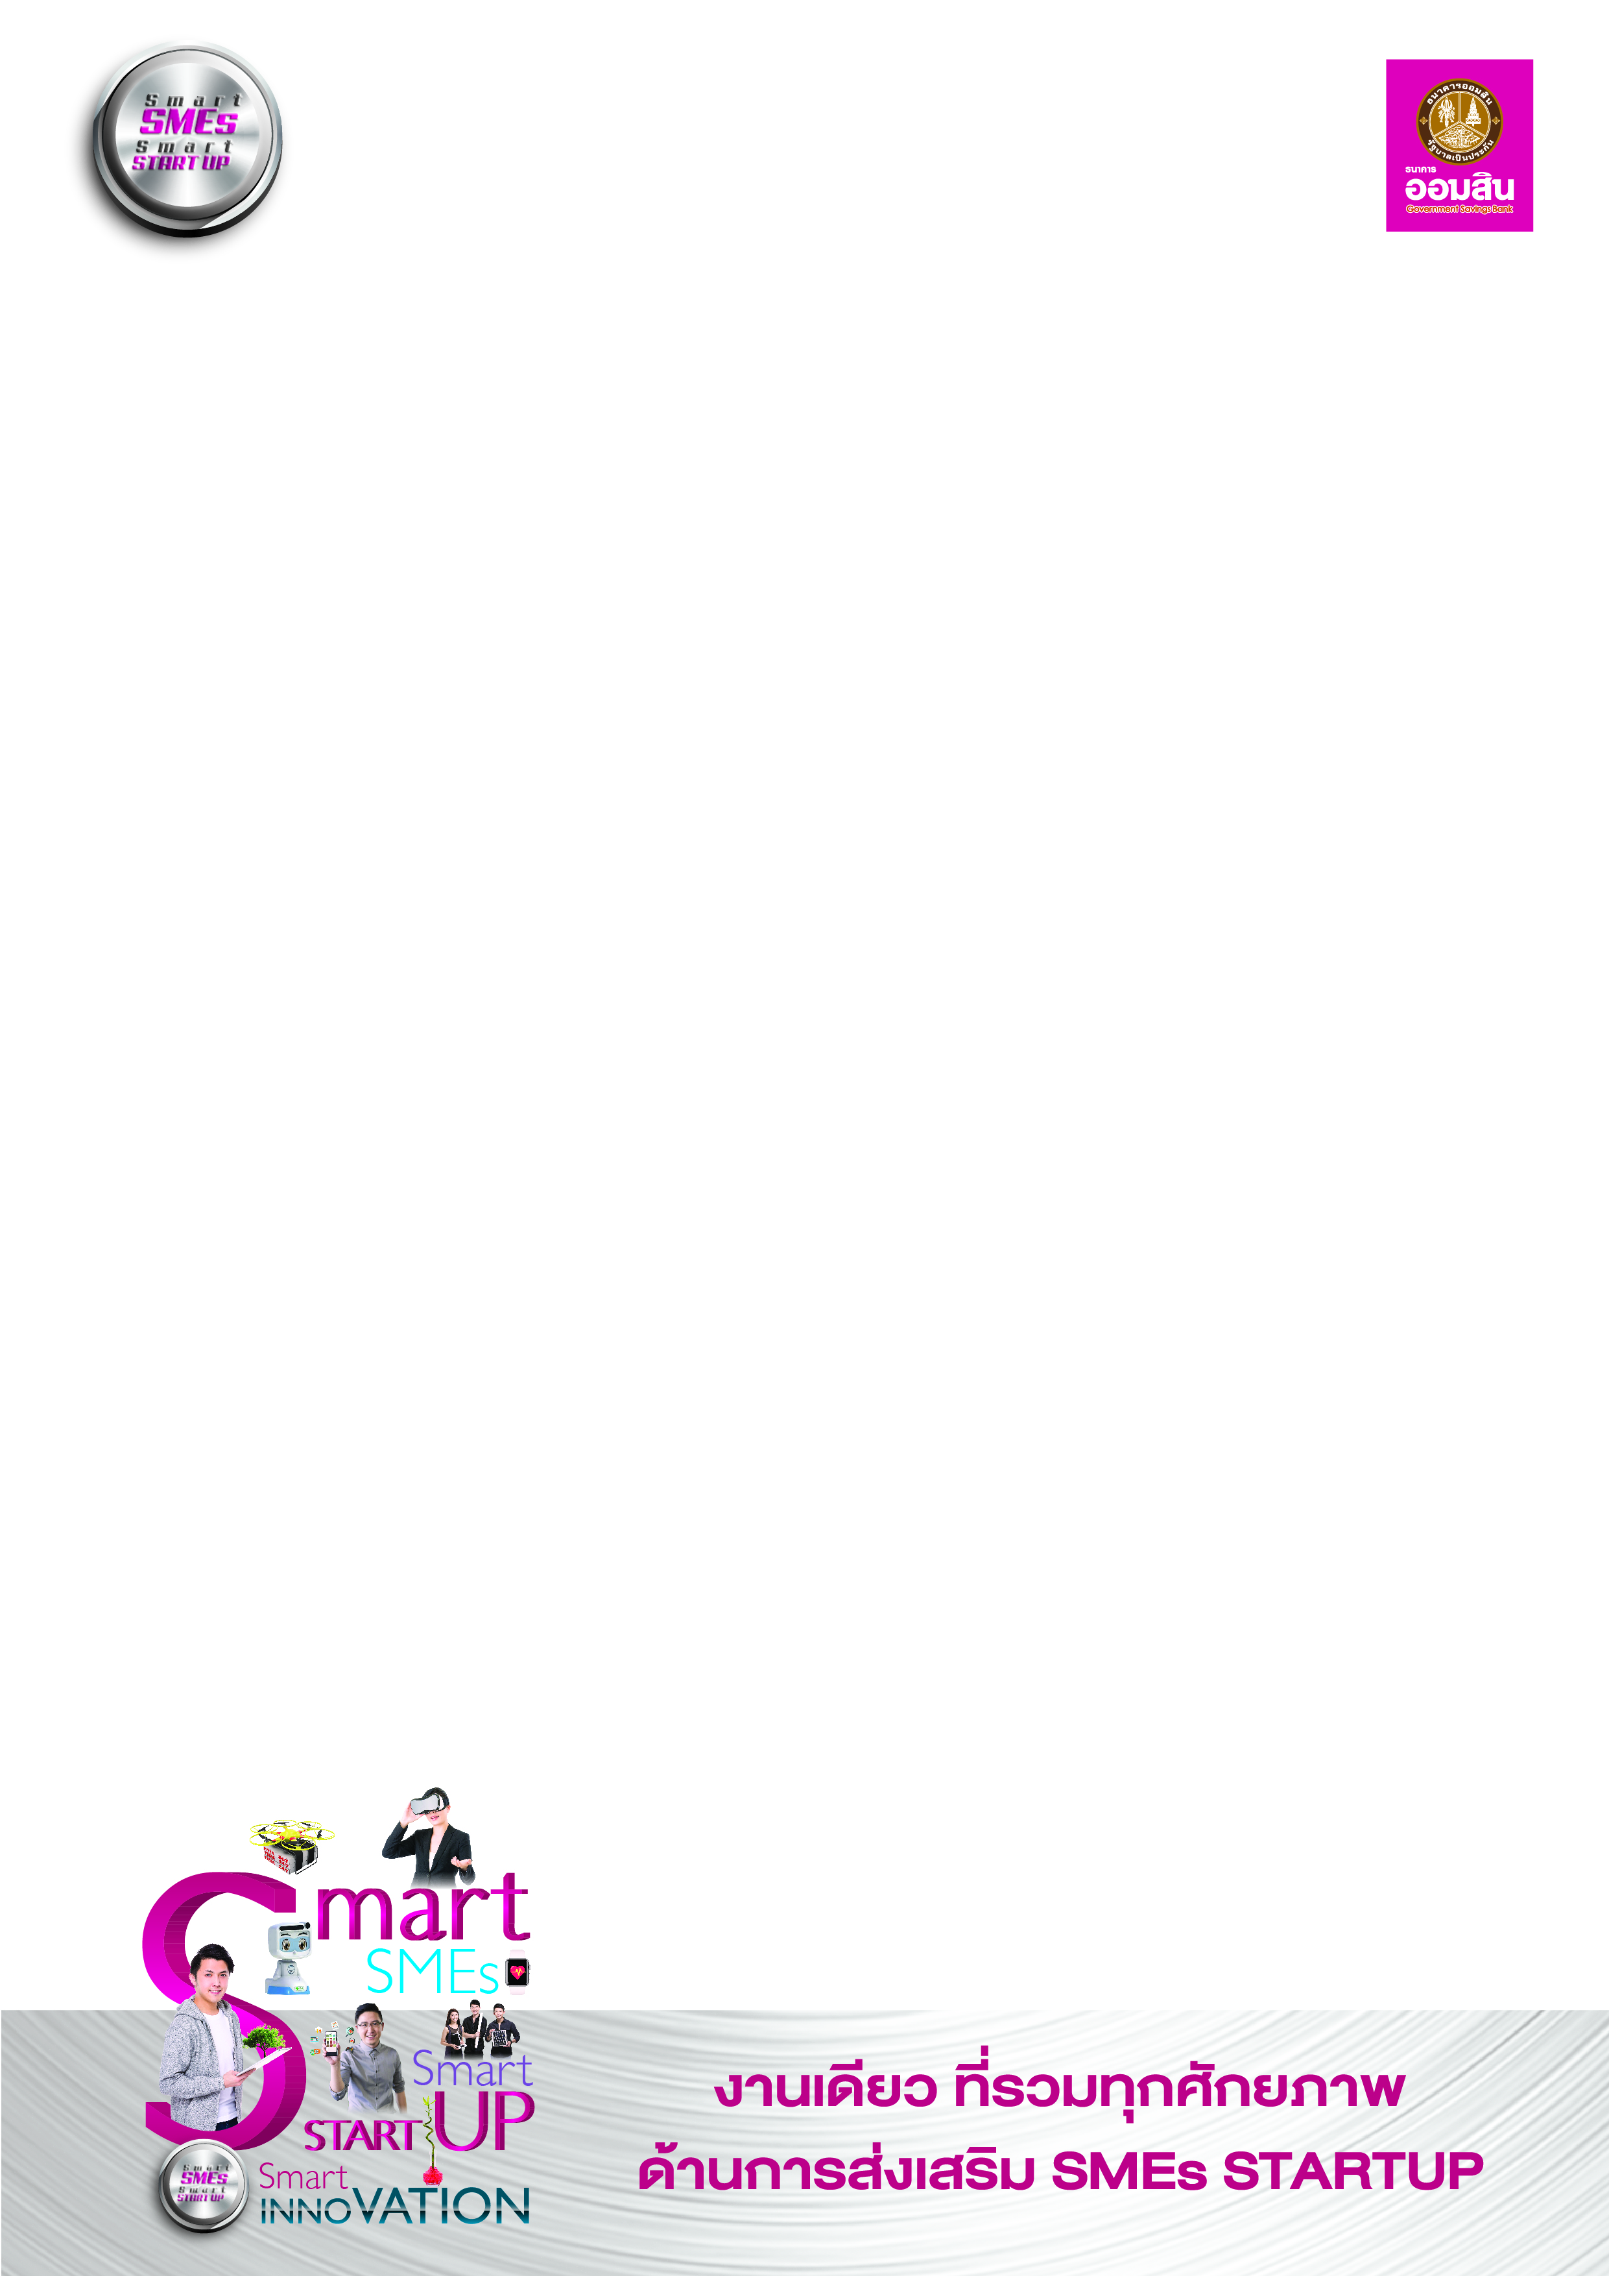
ข่าวประชาสัมพันธ์
22 พ.ย. 60

ธนาคารออมสิน จัดงาน “Smart SMEs Smart START UP”
เปิดแสดงศักยภาพกลุ่มธุรกิจ SMEs Startup ผลักดันเป็น INNOVATION HUB ไทย

ธนาคารออมสิน ทุ่มจัดงานใหญ่ “Smart SMEs Smart START UP” จัดพื้นที่ให้กลุ่มผู้ประกอบการ SMEs และ Startup โชว์ผลงานและนวัตกรรมใหม่ๆ หวังเป็น INNOVATION HUB เพื่อร่วมขับเคลื่อนประเทศไทย 4.0 เผยมีผู้สนใจร่วมออกงานแล้วกว่า 150 ราย พร้อมจัดโปรโมชั่นสินเชื่อดอกเบี้ยพิเศษ โดยงานจัดขึ้นระหว่างวันที่ 1-3 ธันวาคม นี้ ณ ศูนย์การประชุมแห่งชาติสิริกิติ์
นายชาติชาย พยุหนาวีชัย ผู้อำนวยการธนาคารออมสิน เปิดเผยว่า จากนโยบายของภาครัฐภายใต้ Thailand 4.0 ในด้านของการเร่งพัฒนาทางด้านของเทคโนโลยี และนวัตกรรม สู่ความเป็นสังคมแบบ Smart Life และ Smart City พร้อมกับการเร่งพัฒนาเศรษฐกิจในระดับ SMEs และ Startup ทางธนาคารเองก็ได้มีการสนองตอบนโยบายดังกล่าวมาอย่างต่อเนื่อง โดยก่อนหน้านี้เริ่มต้นมาจากการจัดทำโครงการประกวด GSB สุดยอด SMEs Startup ตัวจริง เพื่อค้นหาแนวความคิดและไอเดียใหม่ ๆ ในการทำธุรกิจ ซึ่งมีการดำเนินการมาแล้วเป็นเวลา 5 ปี ติดต่อกัน สามารถที่จะสร้างนักธุรกิจรุ่นใหม่เข้าไปสู่ในวงการธุรกิจ โดยมีธนาคารฯ เป็นผู้ให้การสนับสนุนทางด้านเงินทุนเริ่มต้น ซึ่งปัจจุบันมีนักธุรกิจรุ่นใหม่จากโครงการนี้ออกไปทำธุรกิจและประสบผลสำเร็จเป็นจำนวนมาก ซึ่งล่าสุด ธนาคารฯ ได้มีการจัดตั้งสายงานใหม่เพื่อรองรับกับกลุ่ม SMEs และ Startup โดย มีเป้าหมายที่จะปล่อยสินเชื่อเข้าสู่ธุรกิจรวม 10,000 ล้านบาท ขณะเดียวกันยังมีเป้าหมายในการเข้าร่วมทุนกับกิจการต่าง ๆ ในรูปแบบของ Venture Capital อีก 2,000 ล้านบาท โดยทางธนาคารฯได้เตรียมจัดงาน Smart SMEs Smart START UP ขึ้น ในระหว่างวันที่ 1 - 3 ธันวาคม 2560 ณ ศูนย์การประชุมแห่งชาติสิริกิติ์ มีวัตถุประสงค์ที่จะแสดงศักยภาพของกลุ่มธุรกิจ SMEs และ Startup โดยเฉพาะการแสดงนวัตกรรมใหม่ ๆ เพื่อที่จะเร่งพัฒนากลุ่มคนรุ่นใหม่ให้เข้าสู่

วงการธุรกิจไทยเพิ่มมากขึ้น พร้อมวางเป้าหมายให้งานนี้เป็นศูนย์กลาง INNOVATION HUB ของประเทศไทย ที่รวบรวมผู้ประกอบการในธุรกิจต่างๆ ทั้งสินค้าและบริการ ที่มีนวัตกรรมและความคิดสร้างสรรค์ ขณะเดียวกันก็มี สถาบันการเงิน อย่างธนาคารออมสินที่จะเป็นการศูนย์กลางทางด้านแหล่งทุนและช่วยผลักดันธุรกิจกลุ่มนี้ให้เติบโตและสามารถแข่งขันในตลาดได้อย่างมั่นคงและยั่งยืนต่อไป
ภายในงานจะเป็นการจัดแสดงงานบนพื้นที่รวมกว่า 6,000 ตารางเมตร มีการรวบรวมกลุ่มผู้ประกอบการทางด้าน SMEs และ Startup กว่า 150 รายเข้ามาร่วมออกงาน แบ่งเป็นโซน ประกอบด้วย 1.Smart Life โซนของธุรกิจที่เกี่ยวเนื่องกับไลฟ์สไตล์ของคนรุ่นใหม่, 2.Food & Cuisine โซนนวัตกรรมทางด้านอาหาร, 3.Smart Business โซนของกลุ่มธุรกิจแฟรนไชส์, 4.Star Startup โซนสินค้าของเหล่าดารา 5.Smart Innovation โซนของสินค้านวัตกรรมล้ำสมัยพร้อมด้วยบูธของมหาวิทยาลัยต่าง ๆ ที่จะเข้ามาแสดงผลงาน, 6.GSB Smart Startup โซนของกลุ่มผู้ที่ผ่านโครงการ GSB สุดยอด SMEs Startup ตัวจริง ซึ่งจะมาในรูปแบบของการแสดงสินค้า พร้อมด้วย Showcase ของผู้ที่ได้อันดับ 1 - 3 ในรอบ 5 ปีที่ผ่านมาอีก 15 ผลงาน, 7. Digital Playground โซนเสนอนวัตกรรมทางด้านเทคโนโลยีและดิจิตอล, 8.Truck Business โซนของกลุ่มผู้ประกอบการทางด้านรถทรัคเพื่อไปประกอบธุรกิจประเภทต่าง ๆ เช่น รถ Food Truck, รถทรัคสำหรับขายเสื้อผ้าเป็นต้น โดยภายในงานจะมีรถทรัคจริง ๆ เข้ามาจอดแสดงอยู่ถึง 7 คัน และ 9.Strategic Partners โซนพันธมิตรของธนาคารซึ่งประกอบไปด้วยองค์กรต่าง ๆ ที่เกี่ยวข้องกับธุรกิจ SMEs และ Startup อีกถึง 11 องค์กรซึ่งก็จะมาให้ความรู้และคำปรึกษาในด้านการทำธุรกิจโดยเฉพาะ
ในส่วนของธนาคารฯ เองจะมี GSB Pavilion ที่พร้อมรับกลุ่มผู้ที่เข้ามาเดินชมงานที่ต้องการคำปรึกษาทางด้านการทำธุรกิจ โดยธนาคารฯ จะมีเจ้าหน้าที่คอยให้คำปรึกษา รวมถึงผู้ที่สนใจต้องการขอสินเชื่อเพื่อการทำธุรกิจ หรือต้องการร่วมลงทุนกับทางธนาคารฯ ผ่านการทำ Venture Capital ก็สามารถเข้ามาแวะชมภายในบูธได้นอกจากนี้ทางธนาคารฯ ยังได้จัดมุมสำหรับผู้ที่สนใจเข้ามาดาวน์โหลดแอพพลิเคชั่น Mymo และแอพพลิเคชั่น GSB Pay ซึ่งสามารถนำไปใช้จ่ายซื้อสินค้าและบริการภายในงานโดยผู้ที่มาเปิดบัญชีกับธนาคารพร้อมดาวน์โหลดแอพพลิเคชั่นดังกล่าวจะได้รับโปรโมชั่นต่าง ๆ อีกมากมาย

“งานนี้เราคิดว่าจะเป็นจุดรวมของธุรกิจ SMEs และ Startup เรารวบรวบธุรกิจสินค้าและบริการที่มีความโดดเด่นทางด้านความคิดสร้างสรรค์ และนวัตกรรม เพื่อให้เป็นงานที่เป็น INNOVATION HUB อย่างแท้จริง โดยมีธนาคารออมสินเป็นผู้ให้การสนับสนุนด้านเงินทุน ในรูปแบบการปล่อยสินเชื่อ หรือการร่วมทุน ซึ่งในระหว่างงานคาดว่าจะสามารถต่อยอดธุรกิจในรูปแบบต่าง ๆ ได้อีกมากมาย และภายหลังงานเราก็จะได้ชุมชนของนักธุรกิจรุ่นใหม่เพื่อสร้างกิจกรรมอื่น ๆ อีกต่อไปในอนาคต” นายชาติชาย กล่าว
นายชาติชาย กล่าวต่อไปว่า นอกจากในงานจะเป็นการแสดงสินค้าเชิงนวัตกรรม และไอเดีย สร้างสรรค์ต่างๆ แล้ว ทางธนาคารฯ ยังจัดพื้นที่เวทีกลาง ให้กลุ่มนักธุรกิจที่มีความสนใจทั้งกลุ่มที่กำลังจะเริ่มธุรกิจ รวมถึงกลุ่มที่เริ่มทำธุรกิจแล้วมาพบปะกัน พร้อมด้วยการจัดสัมมนาย่อย ๆ บนเวที โดยมีกูรูที่มีความรู้และมีชื่อเสียงเข้ามาให้ประสบการณ์และคำแนะนำต่าง ๆ รวมถึงจะมีกิจกรรม เวิร์คช็อป ให้กับผู้ที่สนใจได้ลองฝึกฝีมือในการแก้โจทย์ทางธุรกิจ พร้อมทั้งยังมีกิจกรรมด้านความบันเทิง จากเหล่าศิลปิน ดารา ที่จะสลับสับเปลี่ยนขึ้นมาสร้างสีสันบนเวที และปิดท้ายด้วยมินิคอนเสิร์ต จากศิลปิน เอ๊ะ จิรากร อีกด้วย
.............................................................................

ข้อมูลเพิ่มเติม ติดต่อ
คุณปรียา เทศนอก (ปุ่น) โทร. 099-465-5945 อีเมล์ punpunpreeya@gmail.com
คุณปณัชชา ปนัดดาภรณ์ (หนูนา) โทร. 081-668-0003 อีเมล์ panatcha.pa@gmail.com

